1. Qu’est-ce qu’un réseau informatique :
Définition simple : Un réseau informatique est un ensemble d’équipements (ordinateurs, serveurs, téléphones, imprimantes…) interconnectés afin d’échanger des données entre eux.
Ces échanges passent par :
- des supports de transmission
- des équipements réseau
- des règles de communication (protocoles)

2. Composants d’un réseau :
2.1 Composants physiques (hardware) :
- Ordinateurs / serveurs
- Routeur → relie plusieurs réseaux entre eux
- Switch (commutateur) → relie les appareils d’un même réseau local
- Carte réseau (NIC) :
  - Carte réseau physique (Ethernet, Wi-Fi)
  - Carte réseau virtuelle (VMware, VirtualBox)
- Câbles :
  - Ethernet (signaux électriques)
  - Fibre optique (ondes lumineuses)
- Ondes radio (Wi-Fi) :
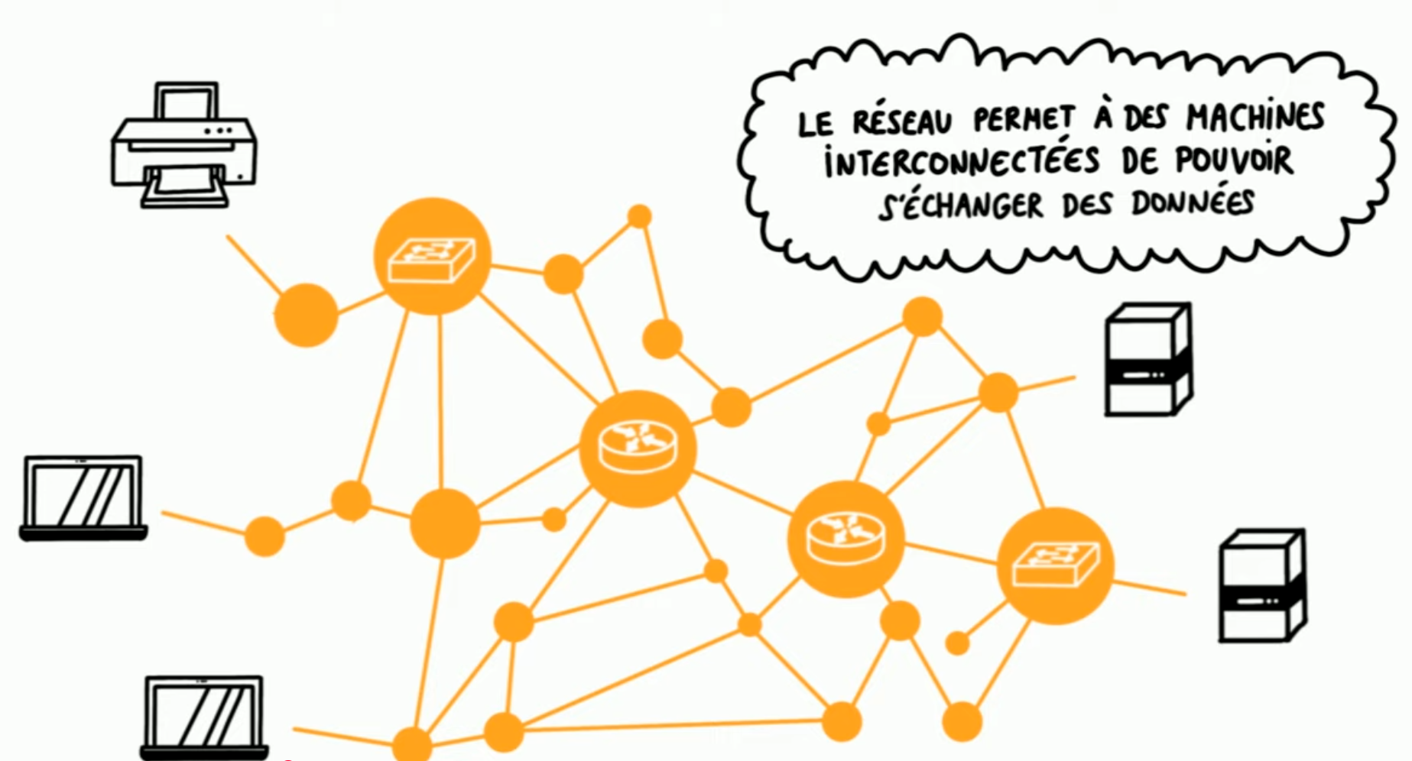

2.2 Supports de transmission :
Tu as bien cité :
- Câble électrique (Ethernet)
- Fibre optique
- Ondes radio (Wi-Fi)

3. Types de réseaux (par taille) :
Tu as bien listé PAN, LAN, MAN, WAN, je reformule proprement :
PAN – Personal Area Network :
- Réseau personnel
- Très courte distance (quelques mètres)
- Exemples :
  - Bluetooth
  - USB
  - Smartphone ↔ écouteurs


LAN – Local Area Network :
- Réseau local
- Maison, entreprise, bâtiment
- Technologies : Ethernet, Wi-Fi
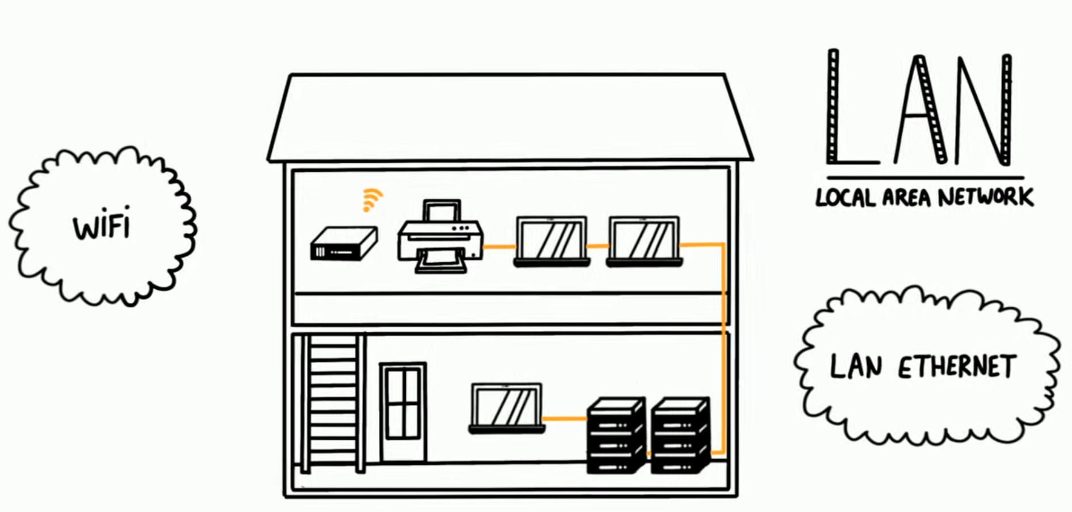
Comment fonctionne un réseau local (LAN) :
Tu as très bien expliqué, je structure :
- Chaque appareil a une IP privée
- Le routeur (box) a :
  - une IP privée (côté LAN)
  - une IP publique (côté Internet)
- Le routeur :
  - transmet les données entre LAN ↔ Internet
  - fait la traduction NAT
- Les IP privées ne sont jamais visibles sur Internet

MAN – Metropolitan Area Network :
- Réseau à l’échelle d’une ville
- Relie plusieurs LAN
- Utilise la fibre optique
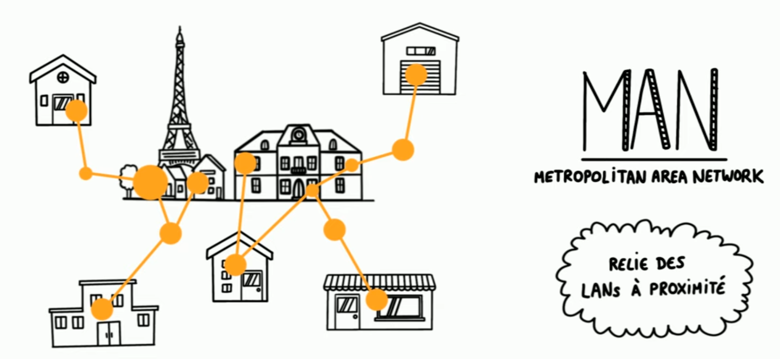

WAN – Wide Area Network :
- Réseau à grande distance (pays, continents)
- Exemple :
  - Internet
  - Réseaux bancaires internationaux
- Utilise :
  - Fibre sous-marine
  - Satellite
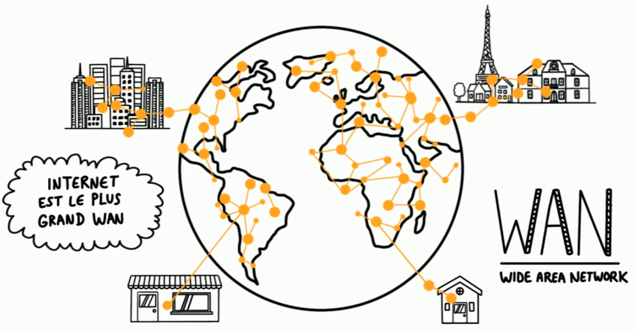

4. Adresse IP (Internet Protocol) :
Définition : Une adresse IP est un identifiant unique attribué à chaque appareil connecté à un réseau pour pouvoir communiquer. Sans adresse IP → pas de communication possible.
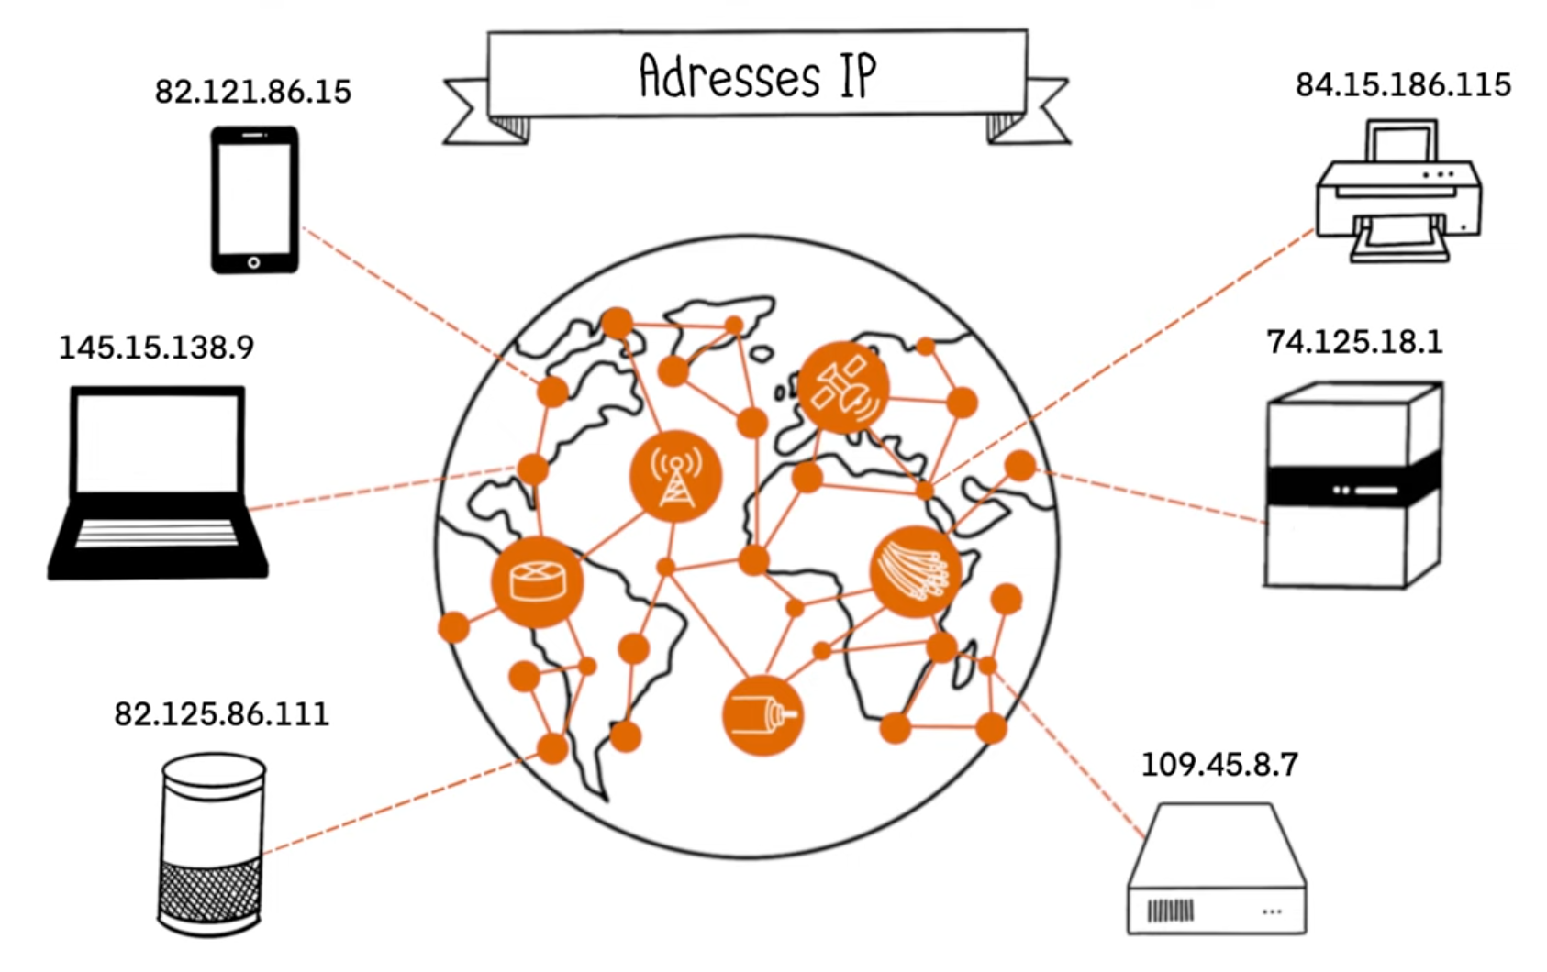
4.1 Adresse IP publique :
- Visible sur Internet
- Unique dans le monde
- Fournie par le FAI (Orange, SFR, Free…)
- Identifie ta box / routeur sur Internet
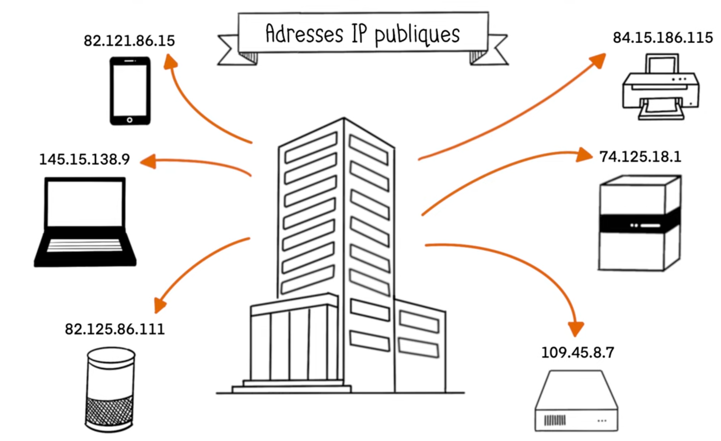

4.2 Adresse IP privée :
- Utilisée uniquement dans un réseau local
- Non routable sur Internet
- Réutilisable dans d’autres réseaux privés
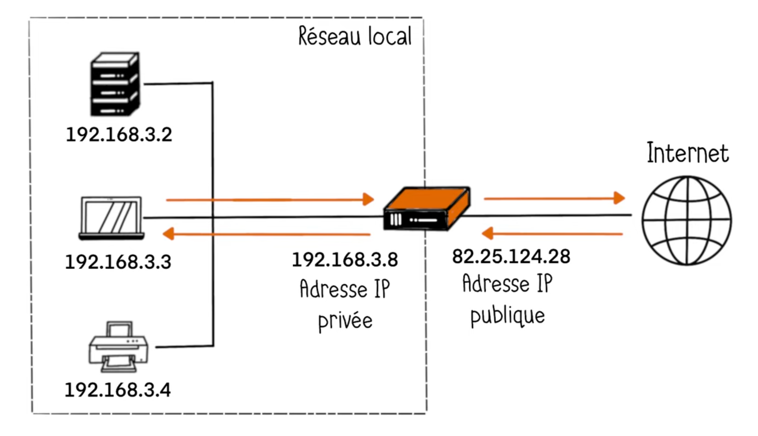
Plages privées IPv4 à connaître :
- 192.168.0.0 – 192.168.255.255
- 10.0.0.0 – 10.255.255.255
- 172.16.0.0 – 172.31.255.255

5. NAT (Network Address Translation) :
Définition essentielle (très importante pour ta VM) : Le NAT permet à plusieurs appareils ayant des IP privées de partager une seule IP publique pour accéder à Internet.
Exemple :
- Ton PC : 192.168.1.10
- Ton téléphone : 192.168.1.11
- Ta box : IP publique 82.xxx.xxx.xxx
➡️ Tous passent par la box
➡️ La box traduit les adresses (NAT)
📌 Ta box = routeur + NAT

6. DNS (Domain Name System) :
Définition claire : Le DNS est un service qui traduit un nom de domaine en adresse IP.
Exemple :
google.com → 142.250.74.14
Pourquoi ?
- Les humains retiennent des noms
- Les machines utilisent des IP
Sans DNS → Internet inutilisable pour nous.
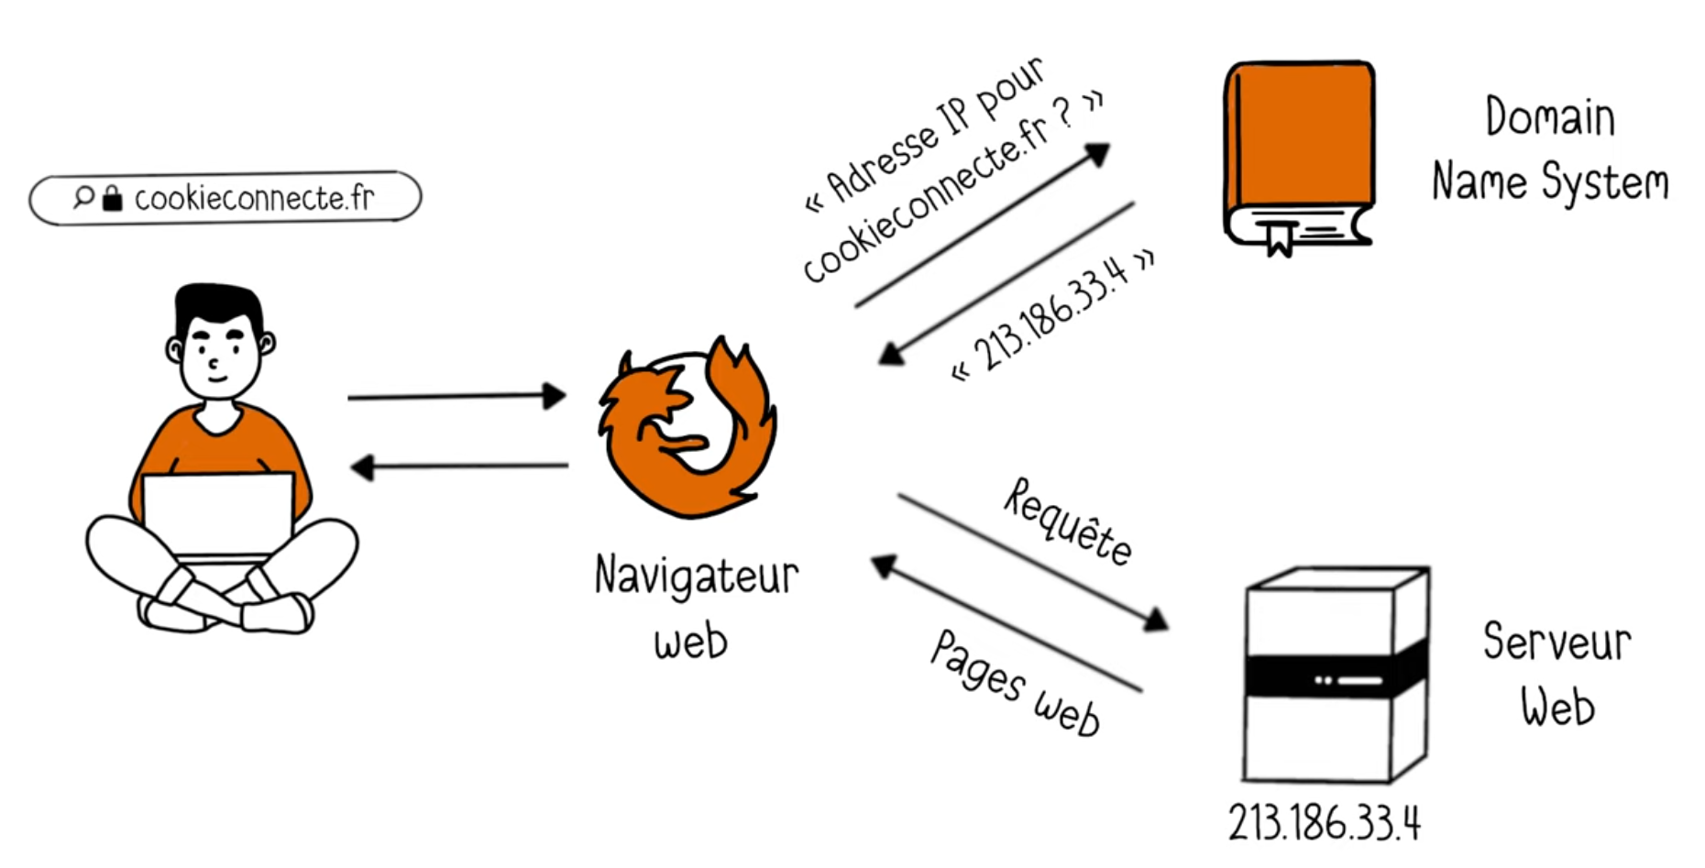

7. IPv4 vs IPv6 :
IPv4 :
- Format : 192.168.1.1
- 32 bits
- ~4 milliards d’adresses
- Presque épuisées
IPv6 :
- Format hexadécimal :
- 2001:0db8:85a3:0000:0000:8a2e:0370:7334
- 128 bits
- ~340 sextillions d’adresses
- Utilisé aujourd’hui en parallèle avec IPv4

8. VLAN (Virtual LAN) :
Définition : Un VLAN est un réseau local virtuel qui permet de séparer logiquement des machines sur le même réseau physique.
Exemple :
- VLAN 10 : employés
- VLAN 20 : invités
- VLAN 30 : serveurs
👉 Ils ne communiquent pas entre eux sans règle.
📌 Très utilisé en entreprise.
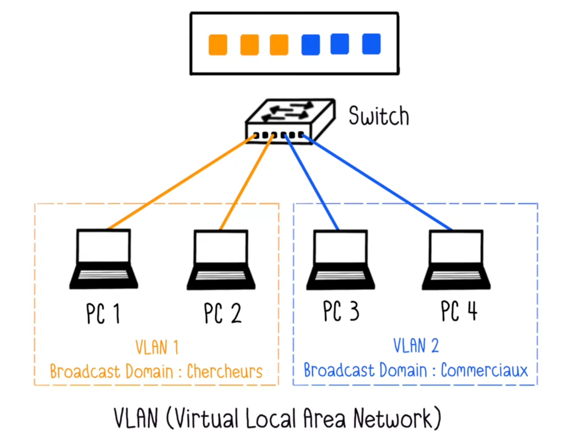
9. Cartes réseau virtuelles (important pour ta VM) :
Dans VirtualBox / VMware :
- Carte réseau virtuelle
- Elle se connecte à un mode réseau :
  - NAT
  - Host-Only
  - Bridged

